Приложение 1

Приложение 2
Автобус
Вот мы в автобусе сидим
И сидим, и сидим
И из окошечка глядим
Всё глядим! Всё глядим!
(смыкаем пальцы рук «окошечком», смотрим в него, поворачиваясь в одну и в другую стороны)
Глядим назад, глядим вперёд
Вот так вот, вот так вот
(«скручивания» в одну и другую сторону, смотрим из-под ладони)
Ну что ж автобус не везёт
Не везёт?
(пожимаем плечами)
Колёса закружились
Вот так вот, вот так вот
(выполняем круговые движения руками впереди от себя)
Вперёд мы покатились
Вот так вот!
А щётки по стеклу шуршат
Вжик-вжик-вжик, вжик-вжик-вжик
(качаем согнутыми в локтях руками перед лицом (имитируем движение «дворников»).
Все капельки смести хотят
Вжик-вжик-вжик!
И мы не просто так сидим
Бип-бип-бип, бип-бип-бип,
(«крутим руль» и бибикаем)
Мы громко-громко все гудим
Бип-бип-бип!
Пускай автобус нас трясёт
Вот так вот, вот так вот
(подпрыгиваем)
Мы едем-едем всё вперёд
Вот так вот!
.
.

Приложение 3
«Знавал я одного паренька. Ложился он спать в 11, а то и в 12 часов ночи. На дворе темень непроглядная, а постель его всё стоит нетронутой. Рано утором в школу пора вставать – бабушка его никак не добудится.
Потом вскочит, как ужаленный, даже лица не умоет, бегом в класс… А на уроке дремлет. Какие уж тут занятия!
А после школы вернётся, пообедает – сразу во двор гулять. Ни бабушке по дому не поможет, не почитает. Возвратиться поздно, сядет машинку мастерить или с приятелем в шахматы играть. Глядь на часы – уж поздно, спать пора. А когда уроки делать? За полчаса тяп-ляп задачку решит— не решит, пример сделает —не сделает, стихотворение выучит – не выучит.
И так каждый день, Потому и был мой знакомый бледен, худ, как Кощей. И в дневнике одни двойки.
Папа, мама и бабушка не знали, что с их мальчиком происходит. Повели его к доктору.
— Дыши, не дыши, покашляй, не кашляй, высуни язык, спрячь. Ага, всё понятно. Сейчас. — говорит доктор.— я тебе лекарство пропишу.
— Пропишите, пропишите. — радуется бабушка, — я за ним сама в аптеку схожу.
— Никаких аптек! — рассердился доктор. — Пусть пациент только чаще поглядывает в мой рецепт и точно выполняет, что там написано. Через неделю вы мальчишку не узнаете!
Так оно и вышло, как доктор сказал. Поздоровел мой герой, порозовел. В дневнике хорошие отметки. И всё успевает: погулять, почитать, по дому помочь, в шахматы поиграть.
Вот какое оказалось целительное лекарство!

Приложение 4
- Шифровка №1
Рецепт
В Н Е Н И
Ы Я Д О М
П Й Н Р Д
О Е Е Е Н
Л Ж В Ж Я
Внимательно присмотритесь к буквам в столбцах. Прочтите, что написал доктор.

- Шифровка №2
Рецепт
няйвыпол
дневноеже
жимре дня
Поменяйте местами слоги в словах и вы узнаете, какой рецепт прописал доктор.

- Шифровка № 3
Рецепт
В Л Ы Н Я О Й П
Е В Д О Е Ж Н Е Н
Р Ж Е М И
Я Д Н
Составьте из букв слова и вы узнаете, какой рецепт прописал доктор

Приложение 5
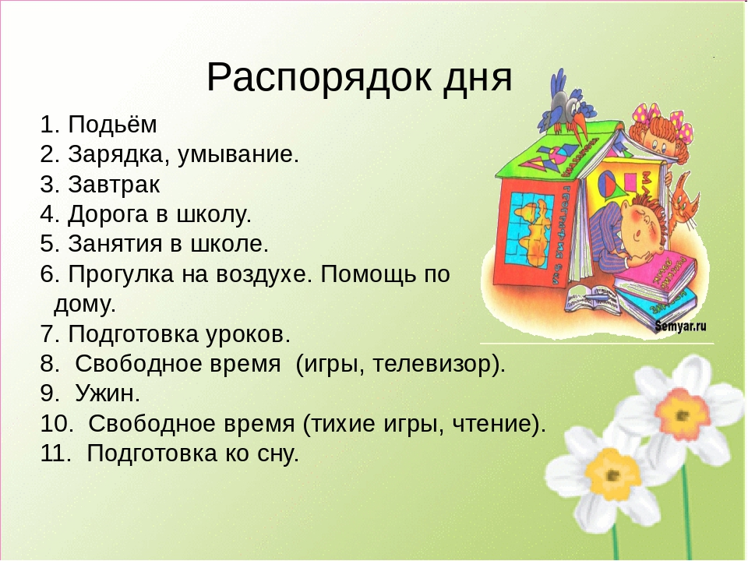
Приложение 6

Приложение 7
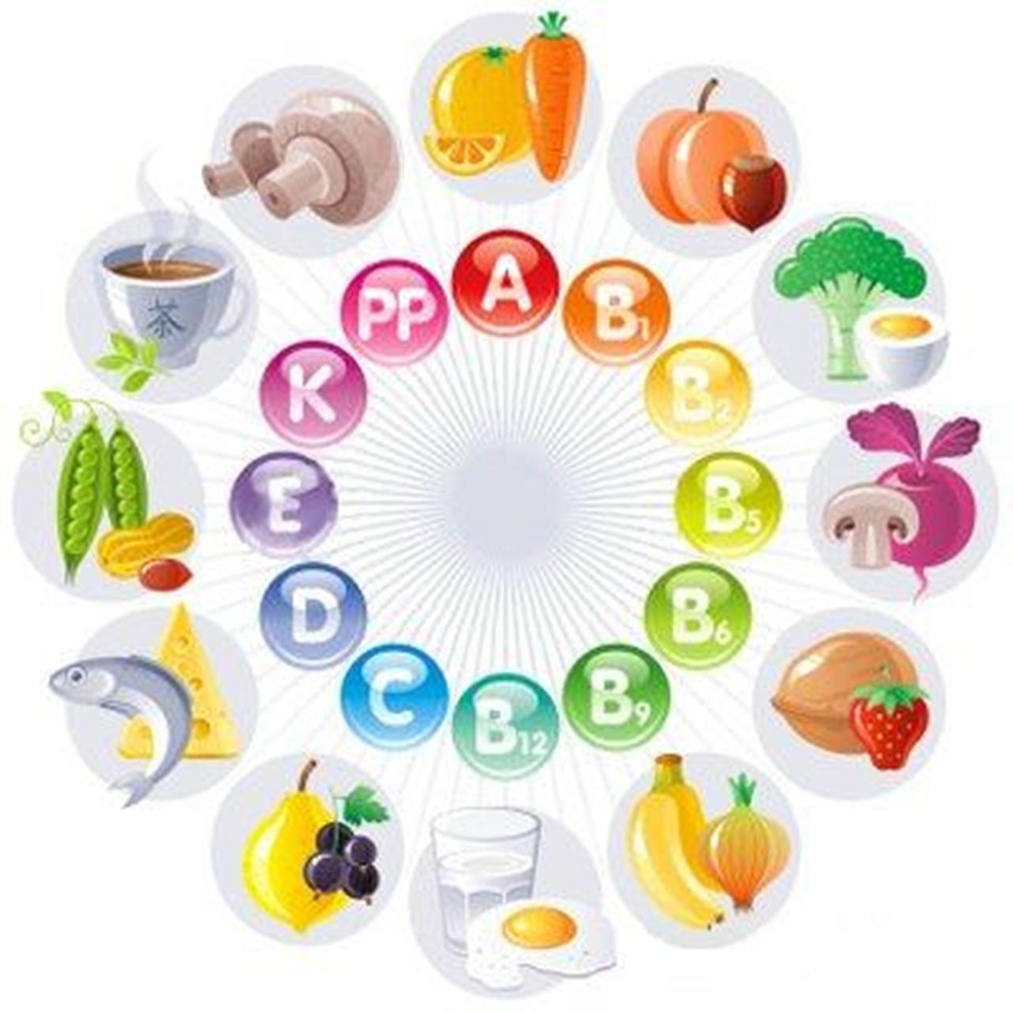

Приложение 8
 | 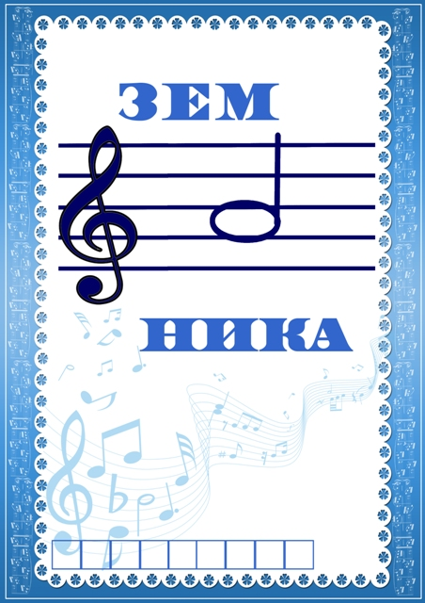
Редиска | Земляника
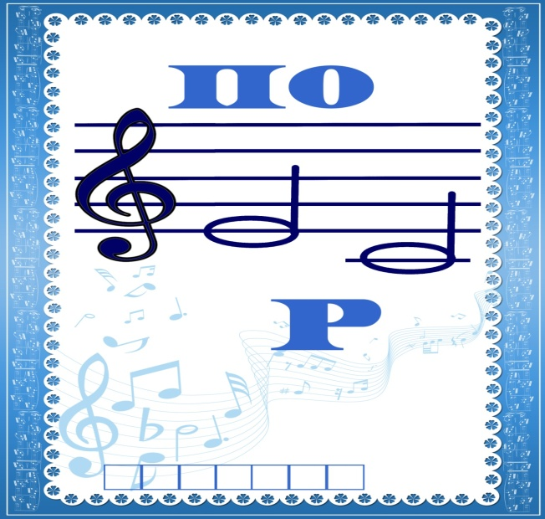
Помидор | Фасоль
Орехи
Приложение 9
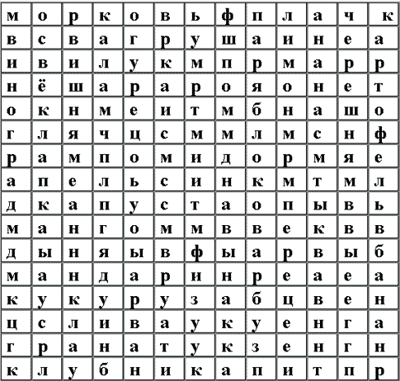
Приложение 10
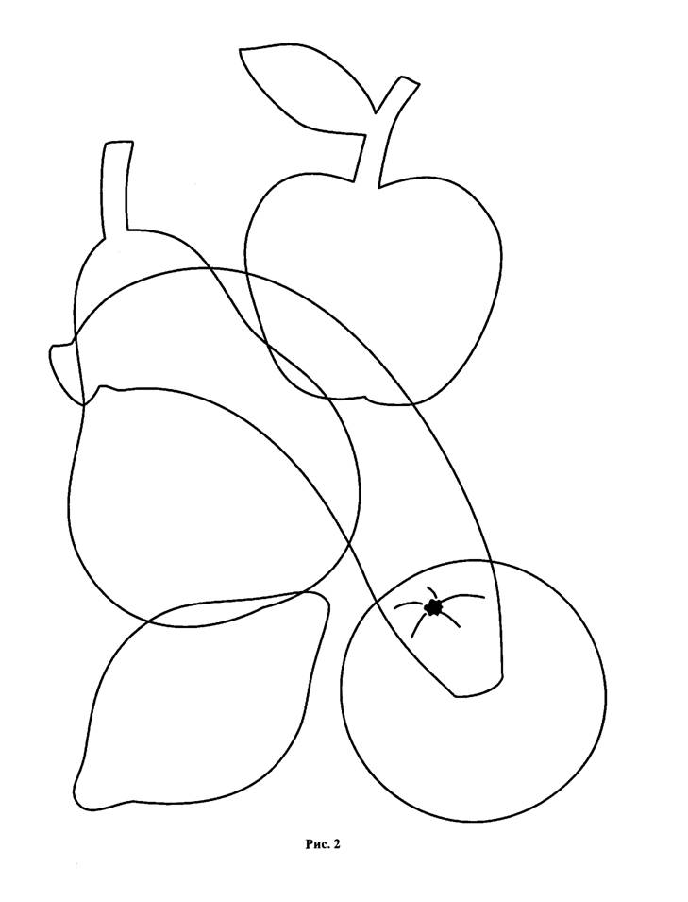 | 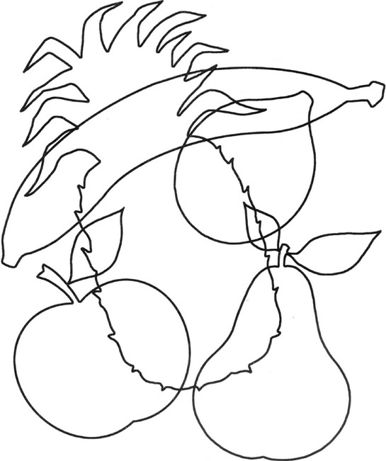
 | 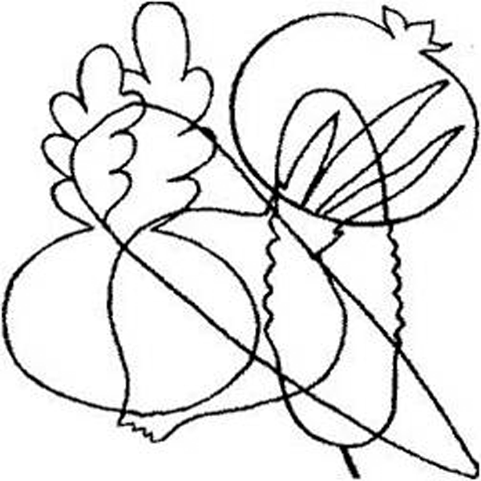
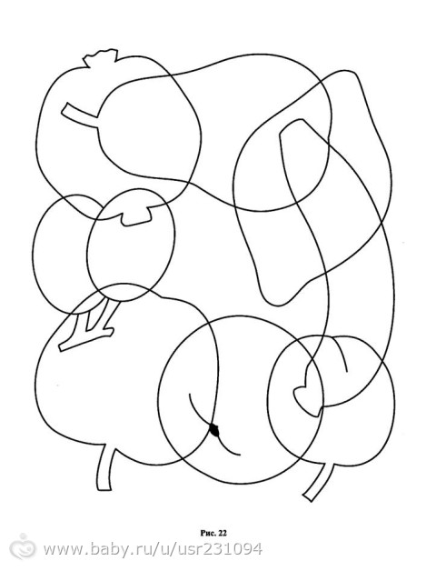
Приложение 11
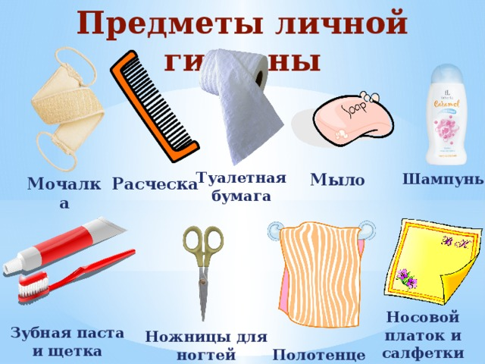

Приложение 12

Приложение 13

Приложение 14

